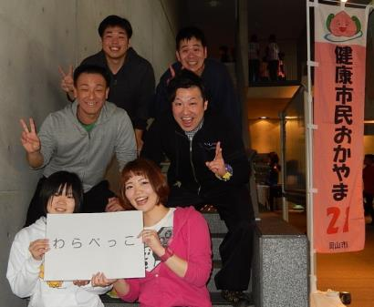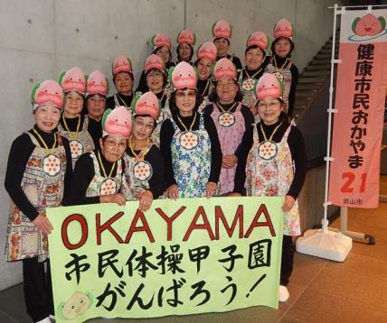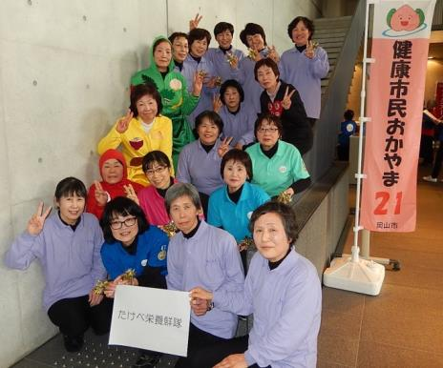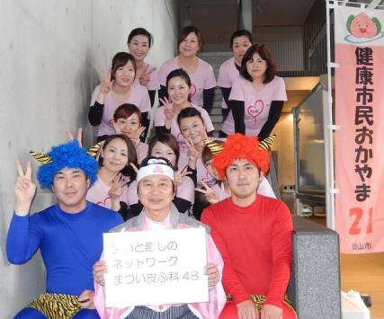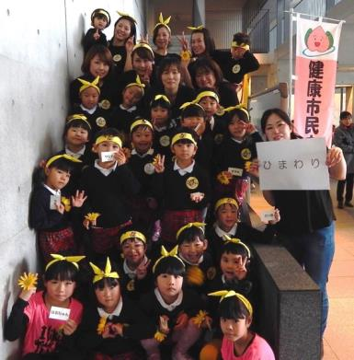

各種団体の部からは、こちらの

5チームが本選へすすみます！

わらべっこ

みつももちゃん

本　選　出　場　チ　ー　ム　の　紹　介

ひまわり

たけべ栄養鮮隊

笑いと癒しのネットワーク

まつい皮膚科４８